Casos de Uso de Aluno Online

Introdução
Este documento possui os casos de uso do pacote Aluno Online. A seção 2 apresenta uma descrição geral do contexto, a seção 3 mostra o diagrama de casos de uso, na seção 4 estão apresentados os atores e, por fim uma breve descrição de cada caso de uso na seção 5.

Descrição Geral
O S2DG é um sistema para gerenciamento de atividades acadêmicas de alunos e professores da Universidade Federal da Paraíba. A proposta do sistema é possibilitar que alunos e professor venham interagir online, sendo assim aumentada a eficiência na troca de informações.
O S2DG requer que o usuário possua um CPF e uma senha cadastrada. Toda a validação no sistema é construída sobre essas informações.

Diagrama de Casos de Uso
A figura 1 mostra o diagrama de casos de uso de Aluno Online
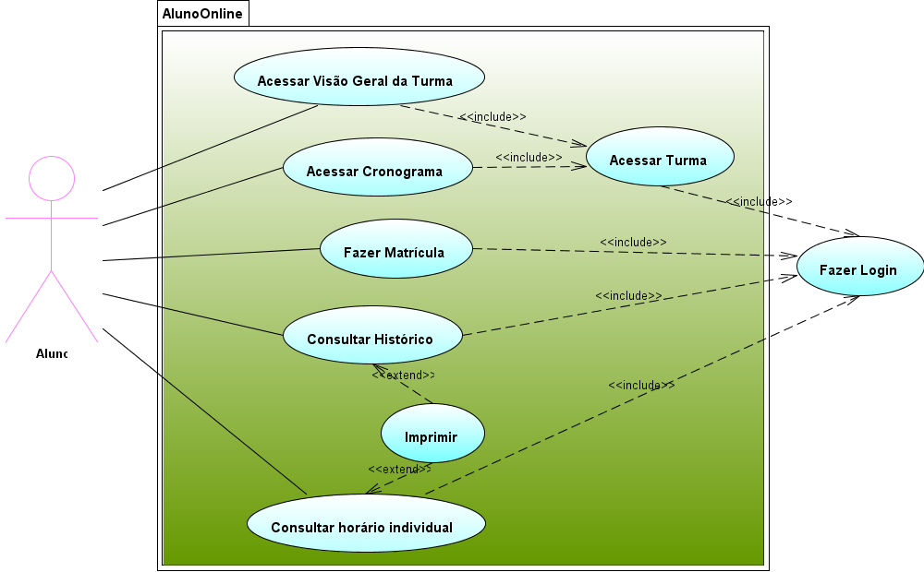
Figura 1. Diagrama de casos de uso de Aluno Online

Atores

Aluno
Pessoa que possui um vínculo de aluno com a instituição. Aluno possui uma matricula e acessa o sistema para gerenciar suas atividades acadêmicas, podendo visualizar informações publicadas pelo professor ou realizar matricula, consulta ao histórico e horário individual.

Casos de Uso

CUAO_01 : Acessar Turma
Este caso de uso descreve como o aluno acessa a seção de uma se suas turmas, esse caso de uso é necessário para todos os outros casos de uso relacionados com uma turma.

CUAO_02 : Acessar Visão Geral da Turma
Este caso de uso descreve como o aluno acessa a pagina com a visão geral de uma turma.

CUAO_03 : Acessar Cronograma
Este caso de uso descreve como o aluno tem acesso ao cronograma de atividades de uma turma.

CUAO_04 : Fazer Matricula
Este caso de uso descreve como o aluno realiza a matricula online em disciplinas.

CUAO_05 : Consultar Histórico
Este caso de uso descreve como o aluno consulta seu histórico, mostra informações acadêmicas.

CUAO_06 : Consultar Horário Individual
Este caso de uso descreve como o aluno consulta o seu horário individual, mostra dias e horários de disciplinas matriculadas.

CUAO_07 : Imprimir
Este caso de uso descreve como o aluno imprime informações mostradas na tela, como as de histórico e horário.

